Государственное бюджетное профессиональное образовательное учреждение города Москвы "Первый Московский Образовательный Комплекс"

Использование цифровой лаборатории на занятиях по формированию целостной картины мира у детей

Конспект занятия «Где живет электричество»

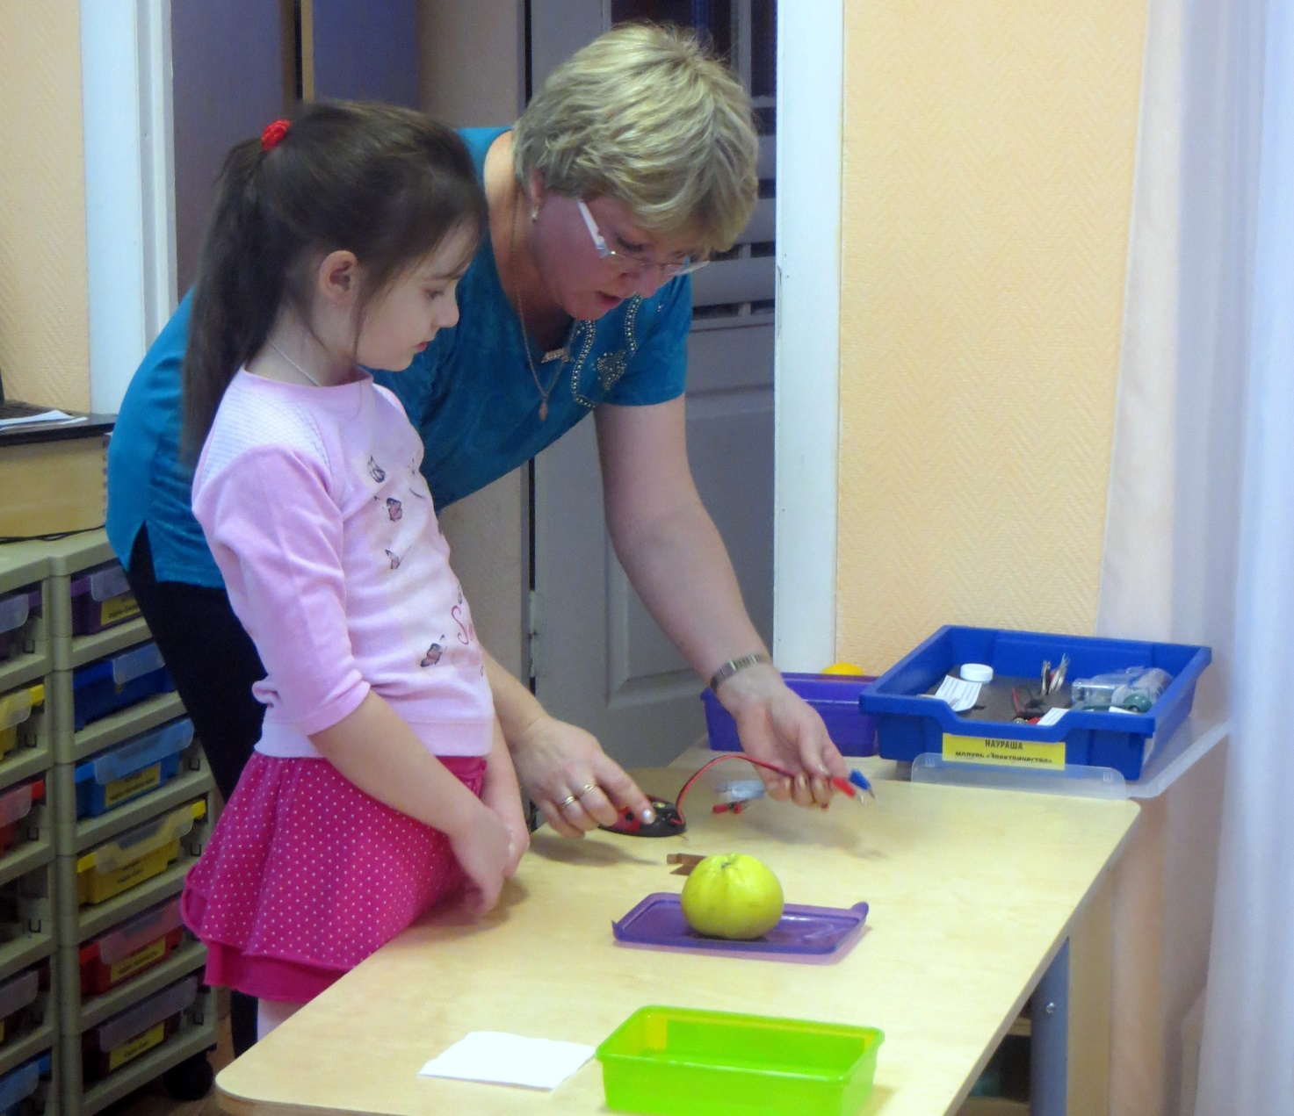

Программное содержание:
Воспитательные задачи:
- Воспитывать интерес к познанию окружающего мира.
- Вызывать радость открытий, полученных из опытов
- Воспитывать умение работать в коллективе.
Образовательные задачи:
- Обобщать знания детей об электричестве
- Расширять представления о том, где "живет" электричество и как оно помогает человеку,
- Закрепить правила безопасного поведения в обращении с электроприборами в быту.
Развивающие задачи:
- Развивать стремление к поисково-исследовательской деятельности
- Способствовать овладению приемами практического взаимодействия с окружающими предметами
- Развивать мыслительную активность, умение наблюдать, анализировать, делать выводы
- Развивать волевую готовность к школе.
Материал:
- Две игрушки, две батарейки (одна имеет заряд, вторая разряжена).
- Дидактическая игра "Собери картинку",
- Презентация "Правила пользования электроприборами",
-Яблоко, лимон.

Ход занятия:
Воспитатель: Ребята, а вы любите сказки? (ответы детей)
Воспитатель загадывает загадку:
Я с бала королевского
Однажды убегала
И туфельку хрустальную
Случайно потеряла. (ответы детей)
Воспитатель: Все мы с вами читали и смотрели сказку про Золушку. А чем же она занималась? (Ответы детей).
Воспитатель: А как вы думаете, что могло бы облегчить труд Золушки? (Ответы детей).
Воспитатель: Как можно назвать эти предметы одним словом? (Ответы детей).
Воспитатель: Электроприборы окружают нас повсюду. Они, как добрые волшебники, помогают нам везде. Без них человеку было бы трудно.
Дидактическая игра "Собери картинку"
(Дети выкладывают электроприборы из разрезных картинок.)
- Сейчас каждый из вас соберет картинку. Собирать надо внимательно, чтобы прибор работал исправно.
Воспитатель: Какие электроприборы у вас получились? (Ответы детей).
Воспитатель: А что помогает электроприборам работать? (Ответы детей).
Воспитатель: Правильно. Электрический ток бежит по проводам и заставляет электрические приборы работать. Электрический ток чем-то похож на речку, только в реке течет вода, а по проводам текут маленькие частицы-электроны, которые очень опасны для человека.
Воспитатель: Как вы думаете, почему? (Ответы детей).
Воспитатель: Правильно, они могут поразить током.
Воспитатель: Давайте подойдем и посмотрим на интерактивную доску и познакомимся со специальными правила обращения с электричеством.

Педагог показывает слайды с изображением электроприборов.
Практическая часть:
Опыт №1: (Две игрушки: одна батарейка с зарядом, вторая разряжена. (Воспитатель рассказывает, как работает батарейка, об утилизации, хранении, пользе и вреде батареек).
Физминутка
Воспитатель: Представьте себе, что вы маленькие частицы тока, которые бегут по проводам.
Игра "Ток бежит по проводам".
Ход игры:
Дети, перехватывая правой и левой рукой узелки на веревке, говорят слова:
Ток бежит по проводам,
Свет несет в квартиру нам.
Чтоб работали приборы,
Холодильник, мониторы.
Кофемолки, пылесос,
Ток энергию принес.
После игры дети встают вокруг воспитателя.
Воспитатель: Ребята, а вы хотите попасть в лабораторию.
- Надо закрыть глаза, сосчитать до 10. Вот мы и в лаборатории.
Здесь мы знаем, что электричество ещё бывает неопасное, тихое, незаметное. Оно живет повсюду, само по себе, и даже во фруктах и овощах.

Опыт №2:
«Электрояблоко». Подготовить яблоко, желательно кислого сорта. Показать детям электроды и объяснить, что это пластинки из разных металлов (цинка и меди). Поэтому они имеют разный цвет. Объяснить, как присоединить измерительные провода к электродам правильно: красный –к меди, синий -к цинку, датчик должен показать положительное напряжение. (Промыть электроды в емкости воды после измерения.)
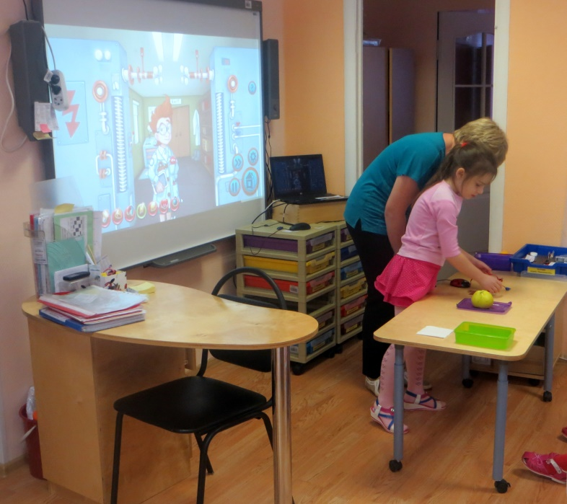

Опыт №3
«Электролимон». Подготовить лимон и сделать в нем надрезы для электродов. (пригласить ребенка для проведения опыта).
После проведения опыта добавить, что обычная батарейка устроена примерно так же, только вместо кислого сока в ней специальное химическое вещество. (Промыть электроды в емкости воды после измерения.)
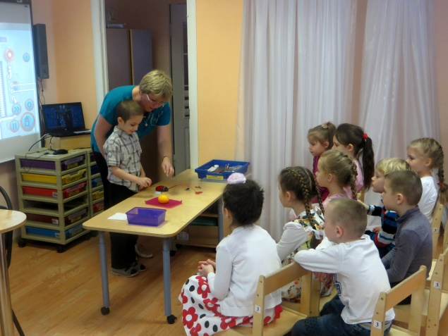

Воспитатель:
Вопросы:
-Скажите мне, пожалуйста, без чего было бы человеку трудно? (Ответы детей).
-Что помогает работать электроприборам? (Ответы детей).
-Сегодня вы узнали, что электричество есть не только в приборах, но и … (Ответы детей).
Нам пора прощаться и возвращаться в детский сад. Сейчас закройте глаза и посчитаем обратно с 10 до 1.- вот мы и в садике опять.
Ребята, справились со всеми заданиями. Вы молодцы!

.

